Лабораторная работа №4
  - Реализация основных моделей в агентном подходе
Андрей Геннадьевич Софич
Содержание

1. Цель работы
Изучить и применить агентное моделирование на базовой модели

2. Задание
Применить агентное моделирование на модели SIR.

3. Выполнение лабораторной работы
Создаем рабочий каталог и инициализируем проект в julia (рис. 1).
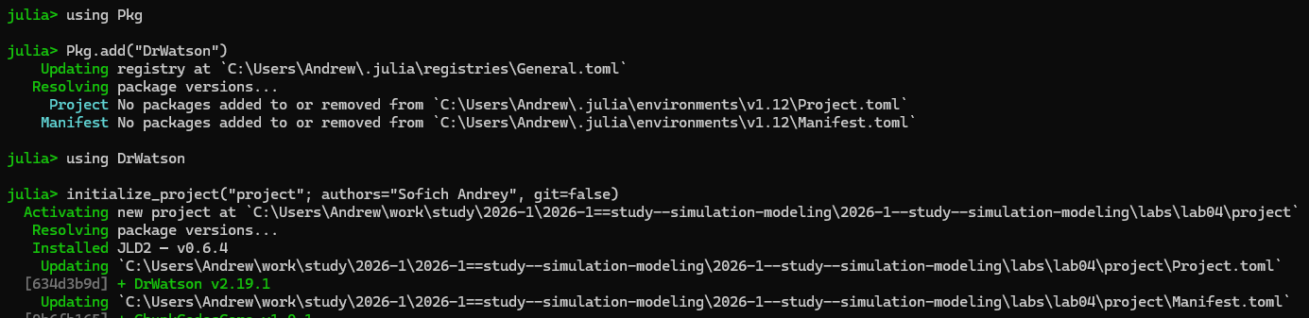
Рисунок 1: Инициализация проекта
Создаем файл, где прописываем пакеты, необходимые для выполнения работы (рис. 2).
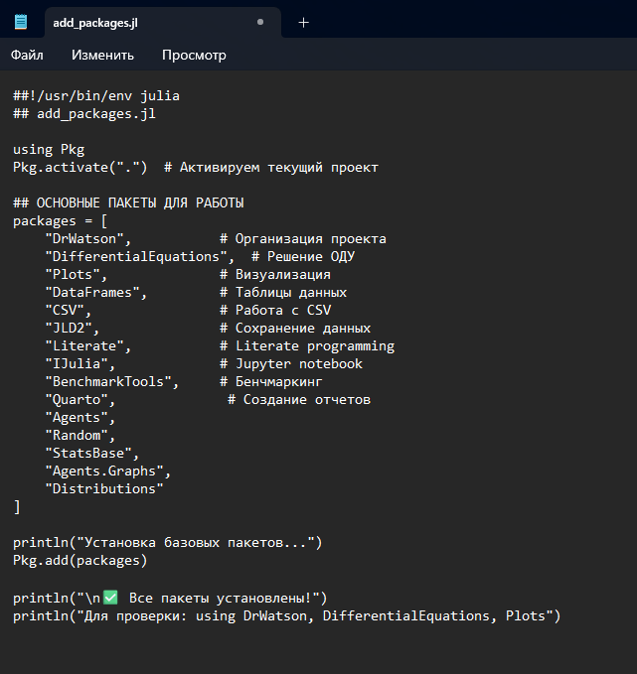
Рисунок 2: Создание файла с пакетами add_packages
Запускаем файл add_packages и скачаиваем все необходимые пакеты (рис. 3).
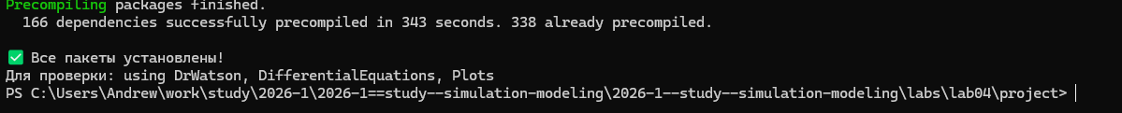
Рисунок 3: Загрузка пакетов
Создаем файл в папке scr, в котором мы определим тип агента и функции шага модели и запускаем его (рис. 4).
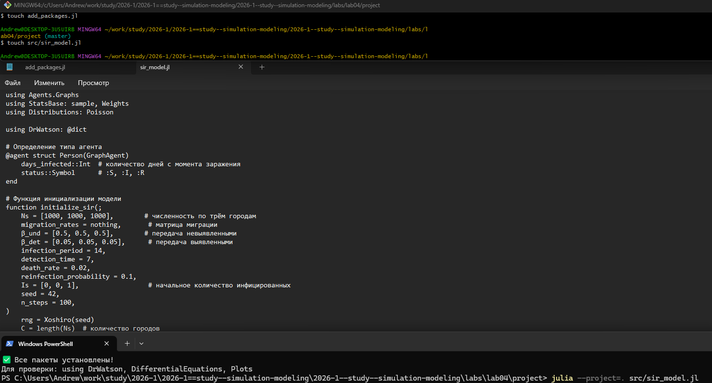
Рисунок 4: Создание файла для базовых определений
Создаем файл с базовым экспериментом, который запускает один эксперимент с фиксированными параметрами (по умолчанию) и сохраняет динамику численности агентов (рис. 5).
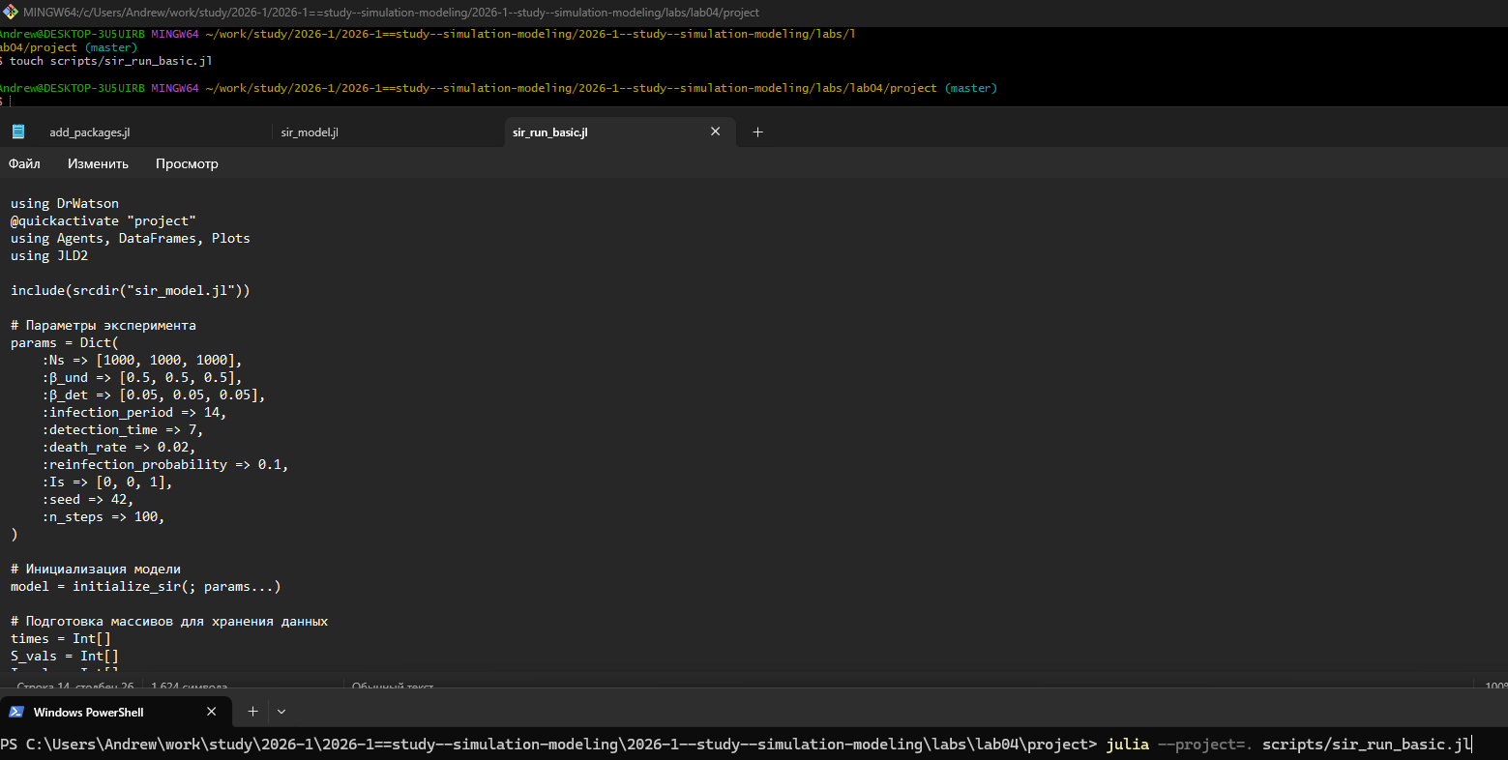
Рисунок 5: Создание, заполнение и запуска базового эксперимента
Анализируем полученный график, который показывает нам корреляцию основных параметров (рис. 6).
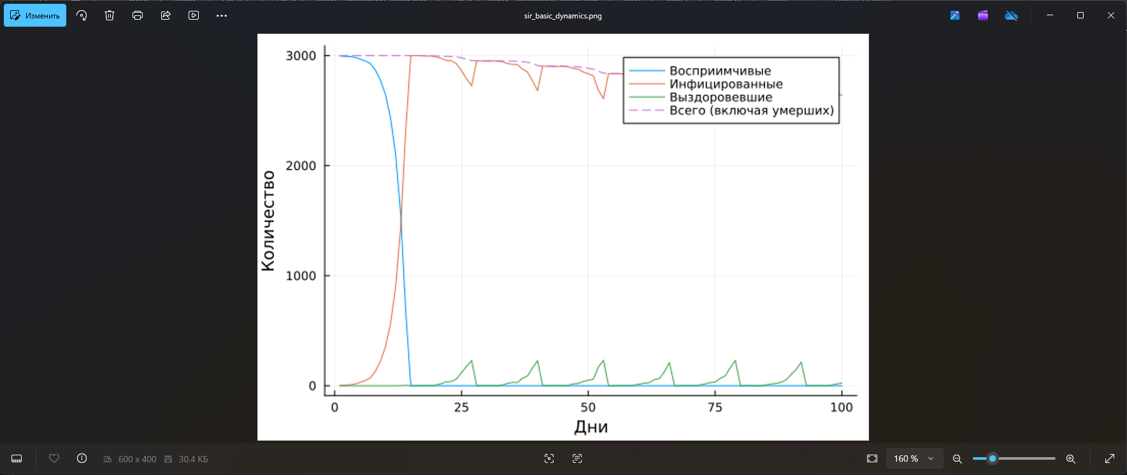
Рисунок 6: График базового эксперимента
Преобразовываем код в произвольные стили, открываем jupyter файл и убеждаемся в правильной компиляции. (рис. 7).
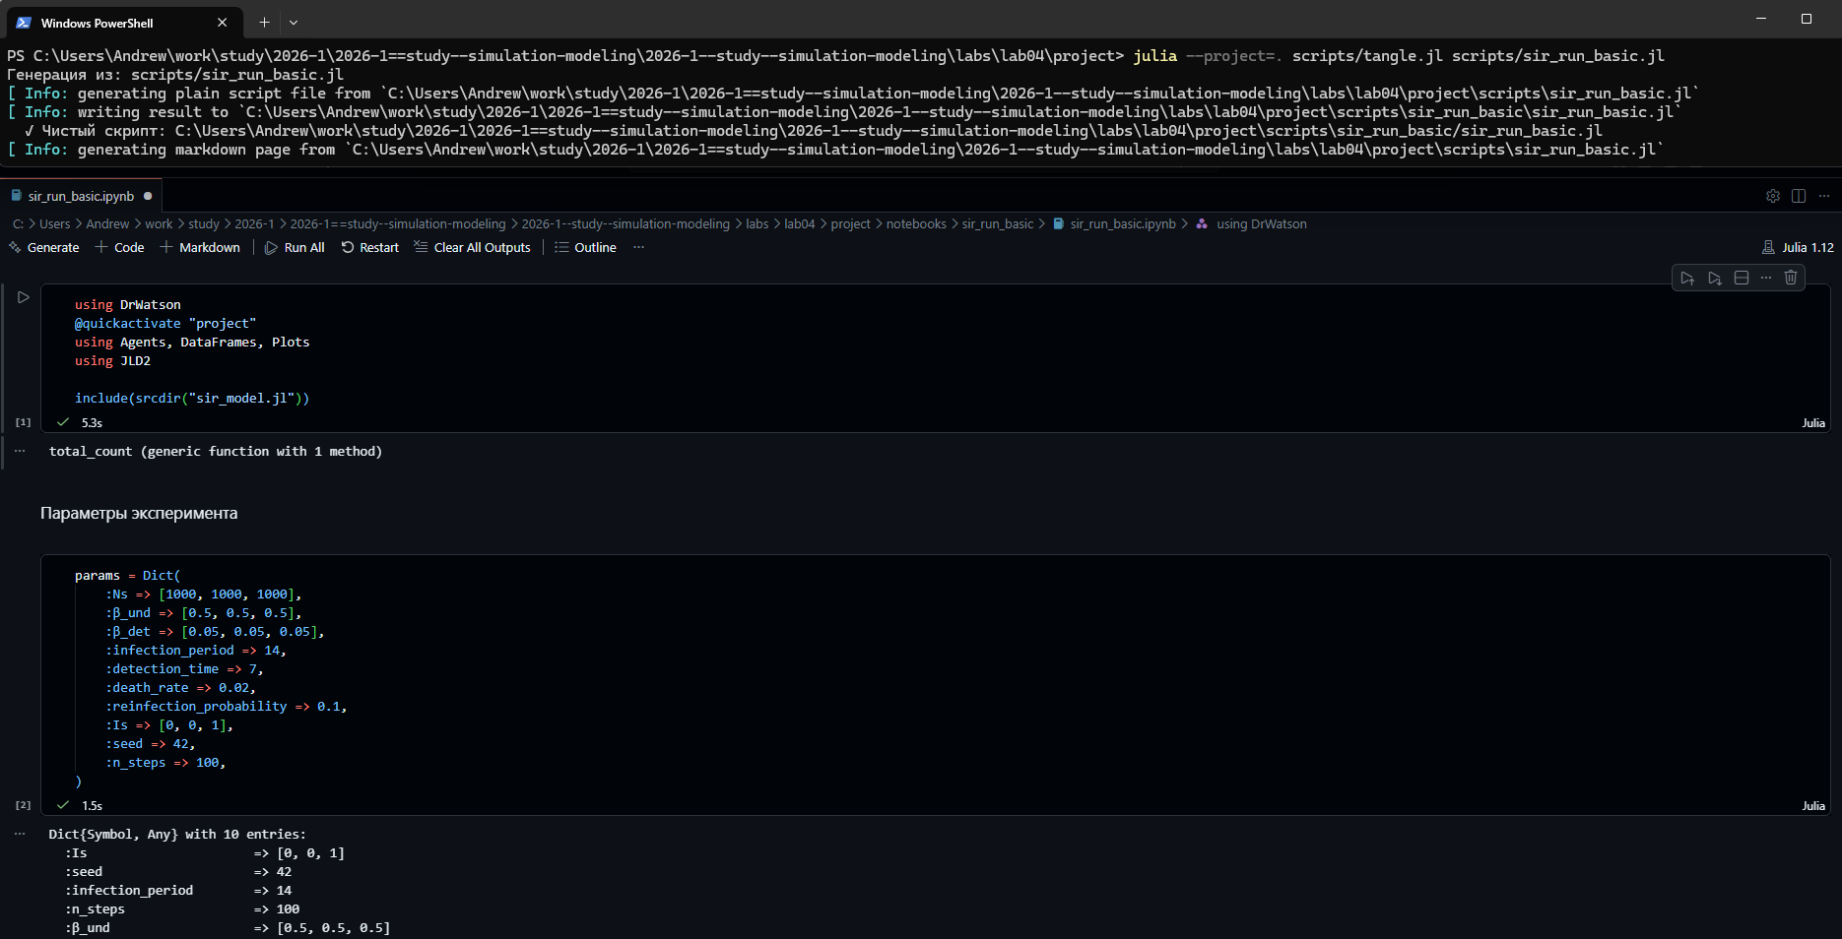
Рисунок 7: Код из jupyter notebook
Создаем файл, который исследует, как изменение базовой заразности (β_und и пропорционально β_det) влияет на эпидемические показатели: пик заболеваемости, долю переболевших, число умерших. (рис. 8).
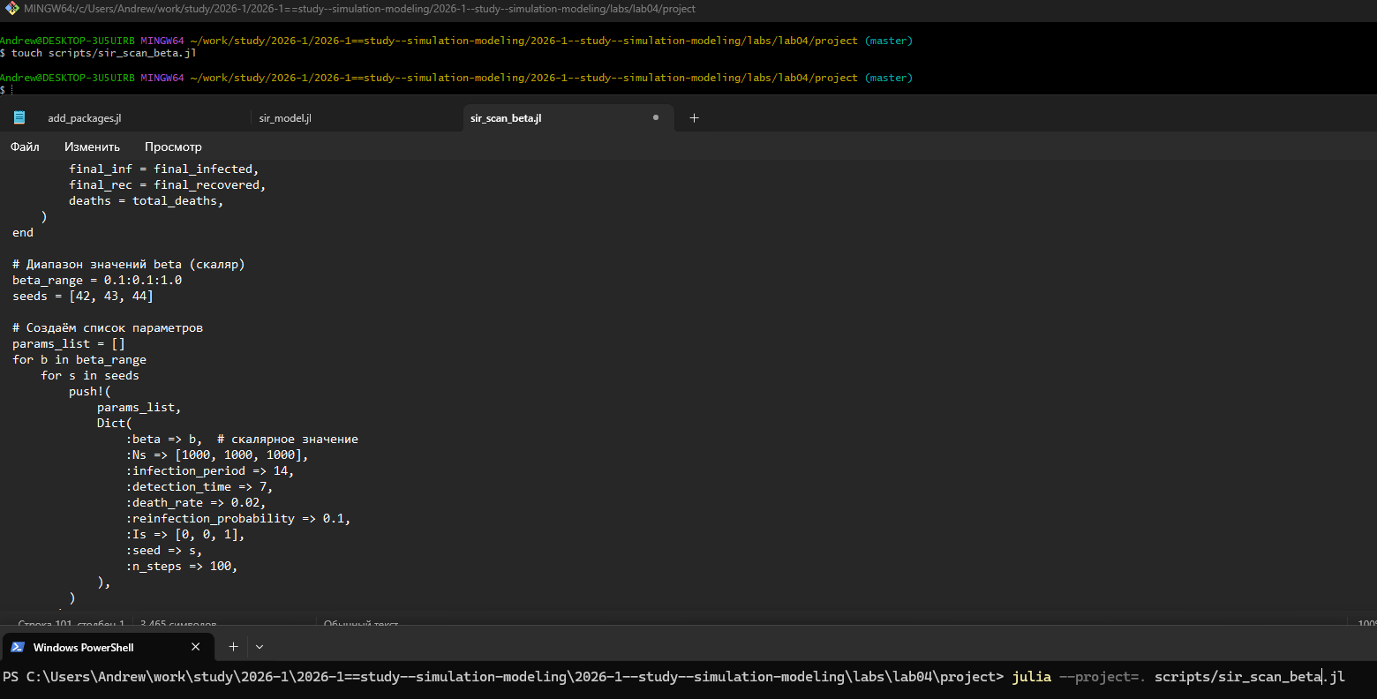
Рисунок 8: Создание и запуск сканирования коэффициента заразности
В результате получае график сканирования и таблицу с параметрами по всем экспериментам (меняли β_und и пропорционально β_det и seed) (рис. 9).
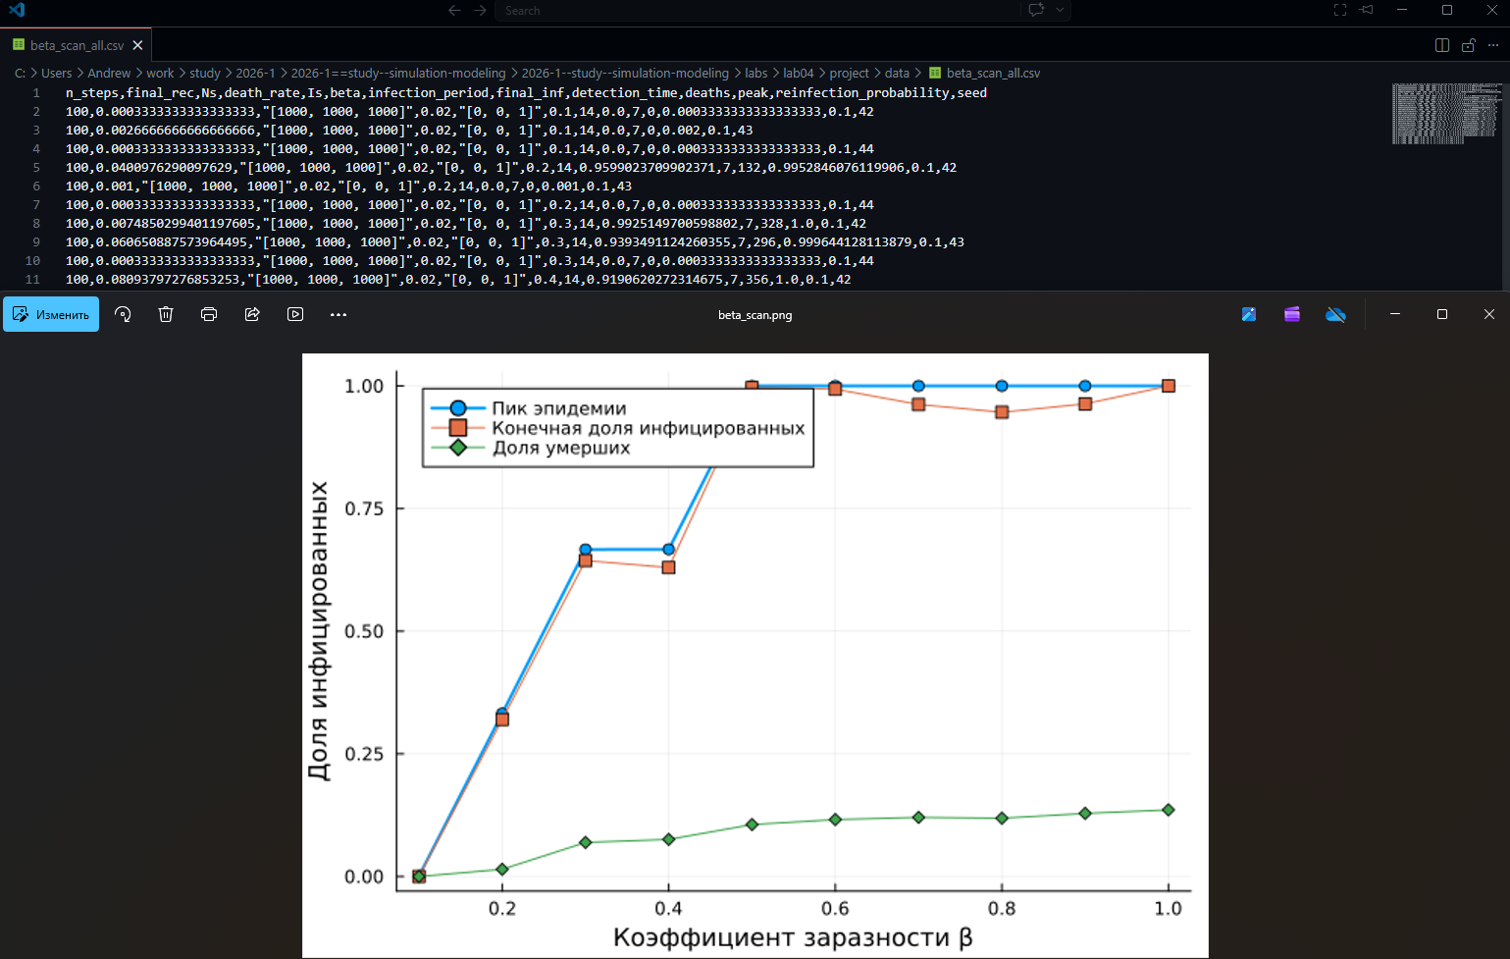
Рисунок 9: Результат
Преобразовываем код в произвольные стили, открываем jupyter файл и убеждаемся в правильной компиляции. (рис. 10).
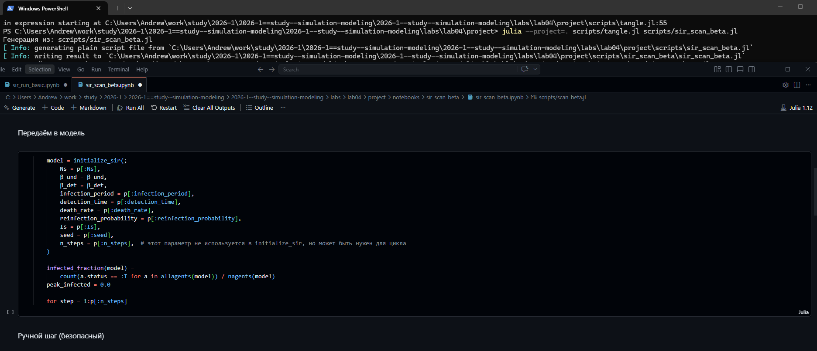
Рисунок 10: Код из jupyter notebook
Создаем файл, который исследует, как интенсивность перемещения людей между городами влияет на скорость распространения эпидемии (время достижения пика) и масштаб пика. Инфекция начинается только в одном городе, остальные изначально здоровы. (рис. 11).
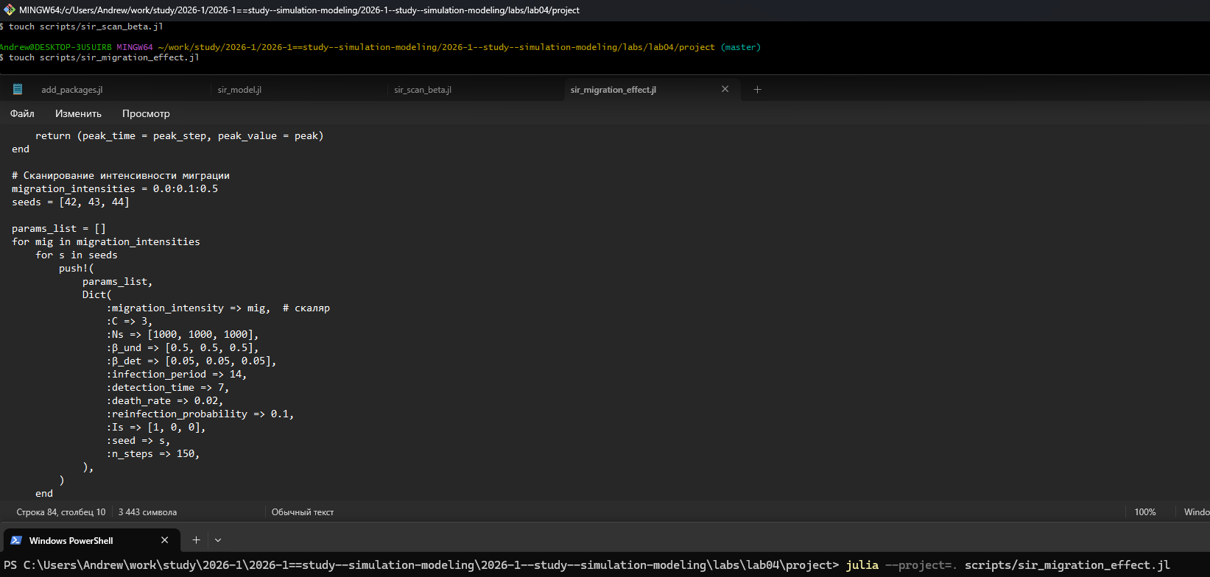
Рисунок 11: Создание и запуск файла по исследованию миграции
Получаем график и таблицу с различными коэффициентами, можемпроанализировать график миграции (рис. 12).
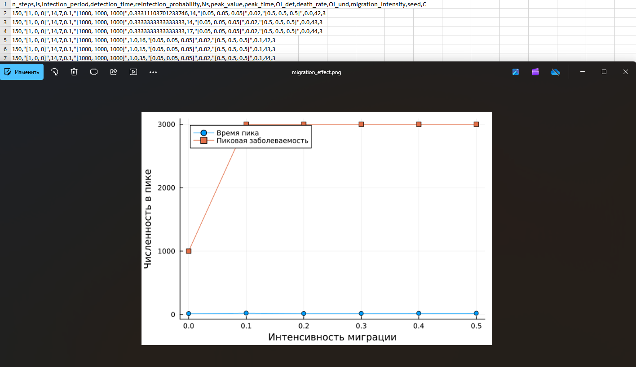
Рисунок 12: График и таблица по миграции
Преобразовываем код в произвольные стили, открываем jupyter файл и убеждаемся в правильной компиляции. (рис. 13).
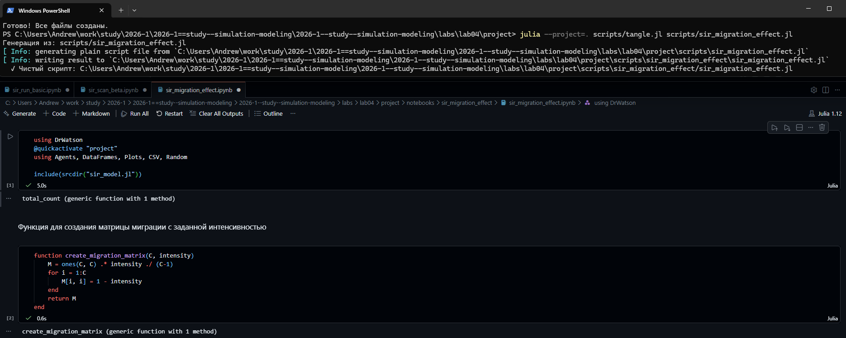
Рисунок 13: Код из jupyter notebook
Создаем, заполняем и запускаем файл, который ищет оптимальные комбинации параметров, минимизирующие одновременно два критерия: пиковую заболеваемость и долю умерших. (рис. 14).
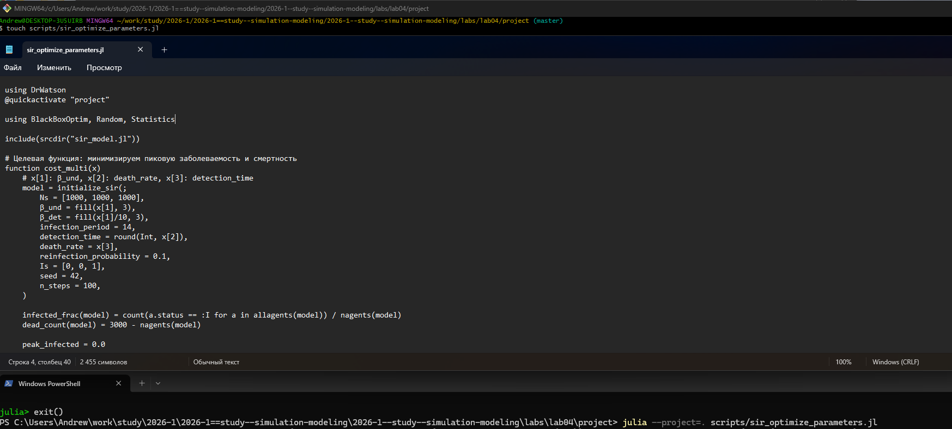
Рисунок 14: Создание файла оптимизации параметров
Результаты выведет в консоль. Там буду оптимизированые мараметры для минимизации (рис. 15).
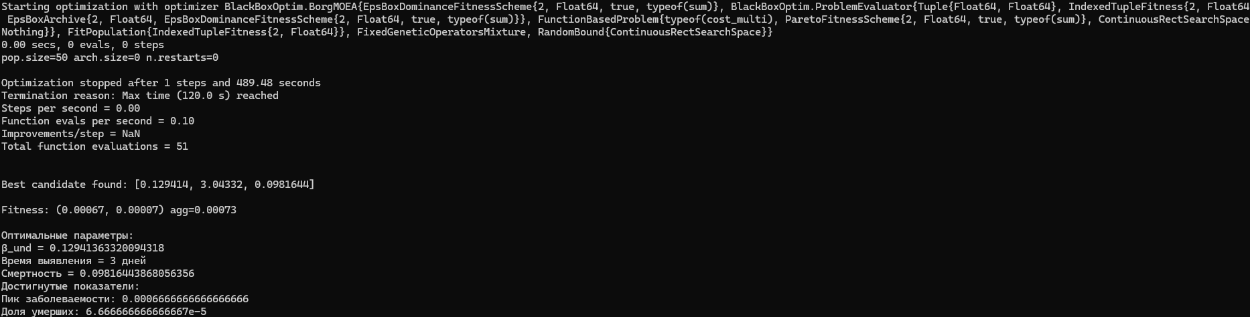
Рисунок 15: Результат оптимизации
Преобразовываем код в произвольные стили, открываем jupyter файл и убеждаемся в правильной компиляции. (рис. 16).
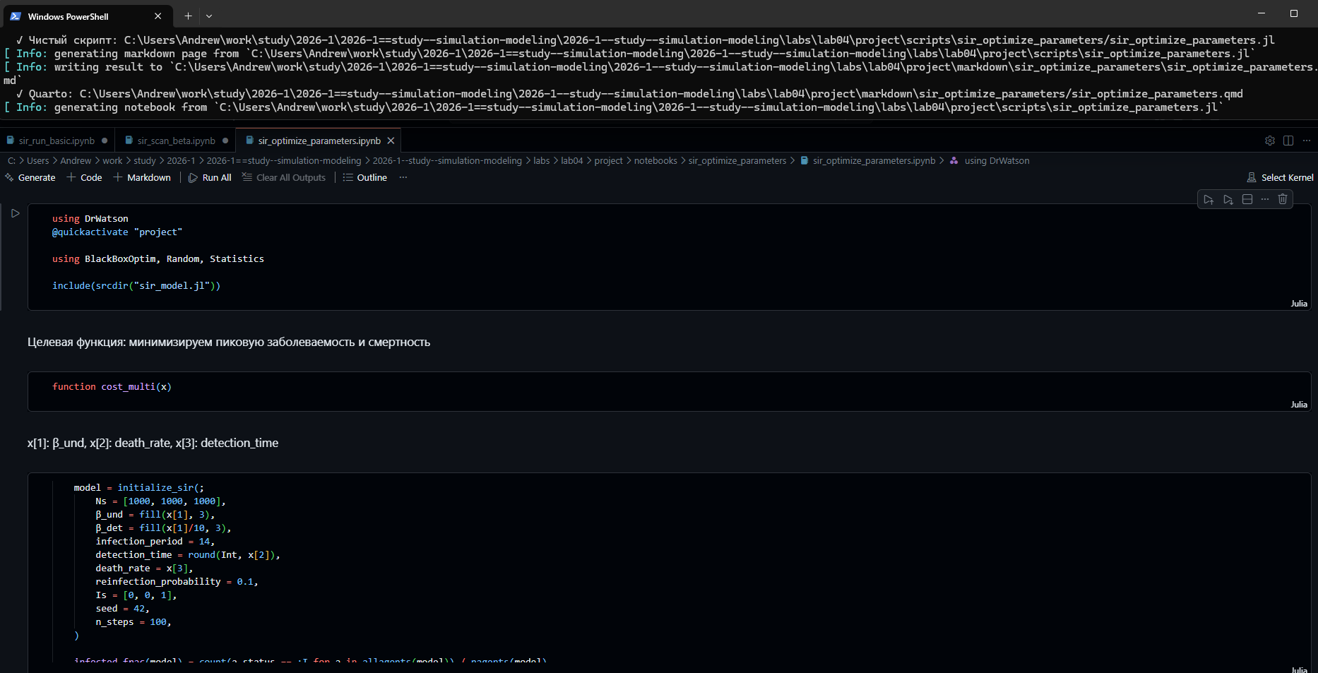
Рисунок 16: Код из jupyter notebook
Создаем файл, который на основе предыдущих результатов будет создавать сводную визуализацию (рис. 17).
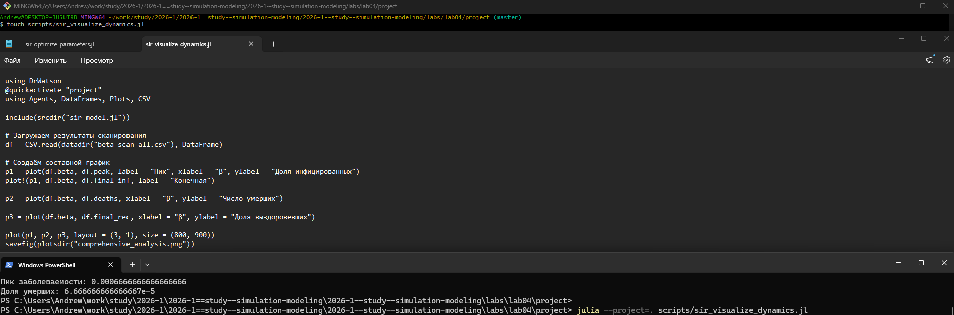
Рисунок 17: Сводная визуализация результатов
Получаем общий график, созданный на основе посчитанных ранее данных (рис. 18).
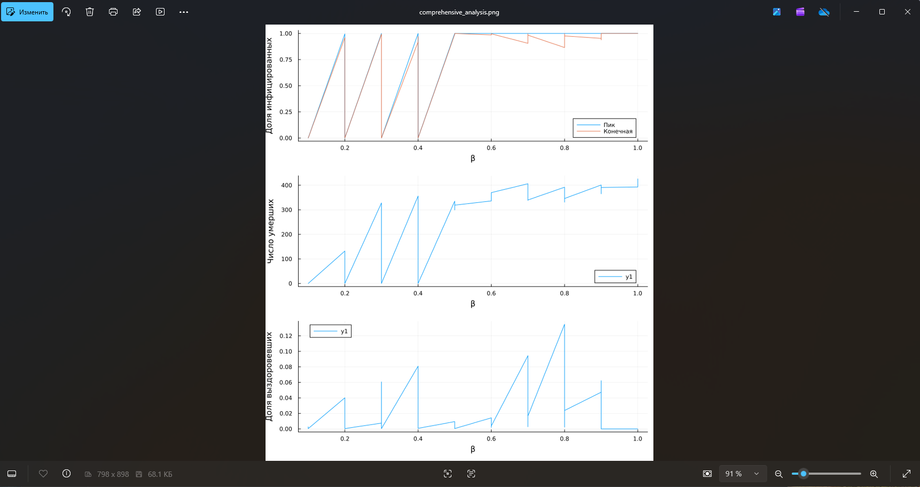
Рисунок 18: График
Преобразовываем код в произвольные стили, открываем jupyter файл и убеждаемся в правильной компиляции. (рис. 19).
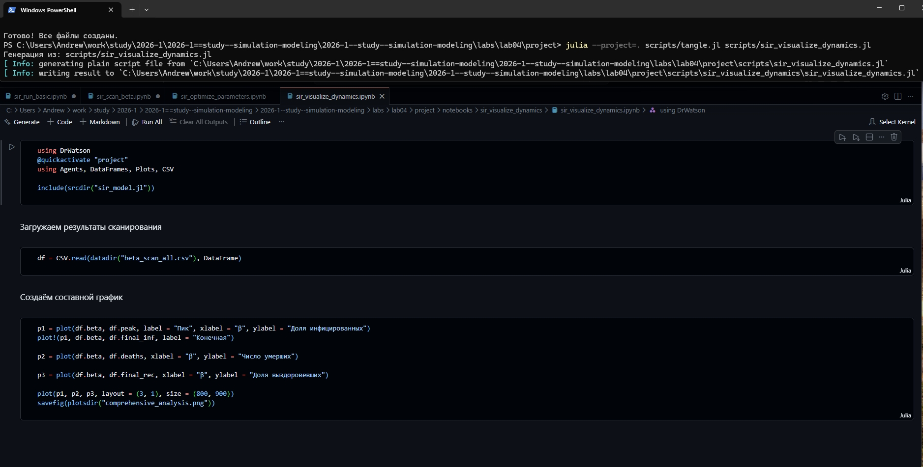
Рисунок 19: Код из jupyter notebook

4. Выводы
В данной работе мы изучили и применили агентное моделирование на базовой модели SIR.

